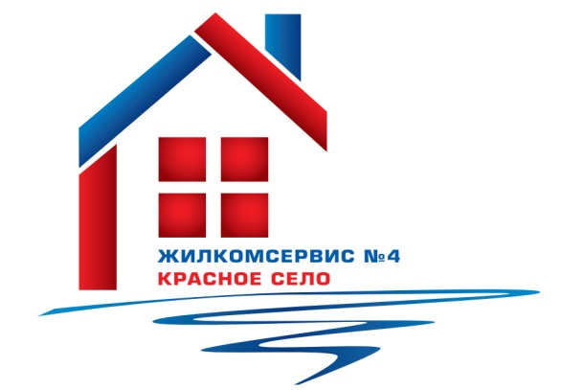
Перечень работ по текущему ремонту общего имущества многоквартирного дома
на 2015 год

Адрес: ул. Нарвская, д. 4 корп.2

№ п/п | Наименование работ
1 | Ремонт вент. каналов
2 | Ремонт кровли
3 | Окраска фасада (цоколь)
4 | Ремонт полов и ступеней в подъездах
5 | Ремонт тамбурных дверей
6 | Аварийно-восстановительные работы

